Guion OSPF físico
Alumnos: ____________________________________________________________________
Fecha: _________________________
Duración estimada de la práctica: 2 sesiones de 2h.

Cómo realizar un buen informe
- Al ir realizando todas las actividades que se proponen se han de documentar todos los pasos, adjuntando las órdenes (comandos o actividades) realizadas junto con las capturas de pantalla de su ejecución, explicando siempre la salida obtenida. No es suficiente con una captura de pantalla sin texto que acompañe a la imagen y lo contrario tampoco; es decir, adjuntar la orden (o comando) sin aportar prueba alguna de que se ejecutó realmente y sin una interpretación de la salida o resultado obtenido.
- En el informe se ha demostrar que se han realizado y entendido todas las actividades propuestas.
- En la entrega de la práctica se han de adjuntar todos los ficheros auxiliares que hayan sido utilizados y que no se incluyan en el informe. Por ejemplo: el escenario final obtenido, los ficheros de capturas del tráfico de red, scripts realizados para automatizar tareas, etc.
- Contestar en color verde para diferenciar claramente las respuestas del enunciado.

Introducción
En el fichero RIPOSPF-03.zip está definida una red como la que se muestra en la Figura 1. Descomprime el fichero en la carpeta correspondiente de GNS3.
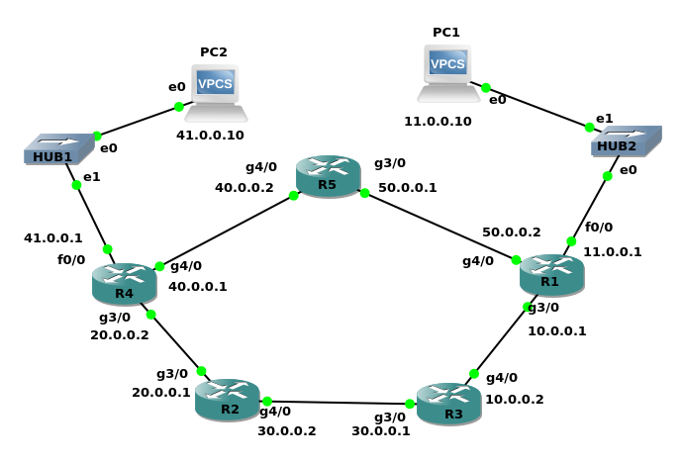
Figura 1: Escenario RIP y OSPF
Para la parte física, intercambiamos los routers virtuales R2 y R3 por dos routers físicos del LabRedes.

Sustituiremos el router virtual R2, por el router físico “Router Cisco 7200 Series (R4)” y el router virtual R3, por el router físico “Router Cisco 7200 Series (R3)”.

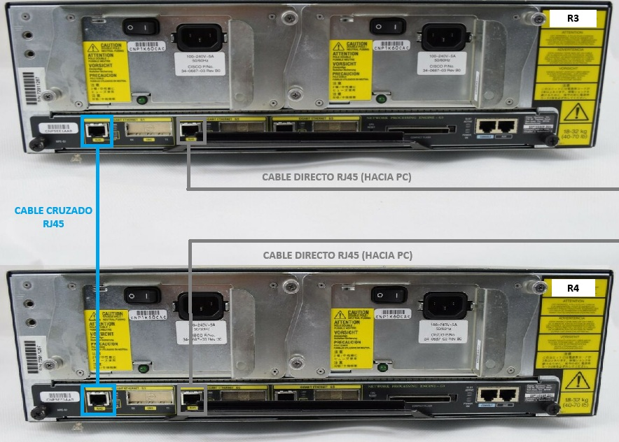
Figura 2: Conexión Routers Físicos

Configura en GNS3 un Cloud con nuestras interfaces de red que conectan a los routers físicos, y conecta los routers físicamente entre sí mediante un cable cruzado RJ45.
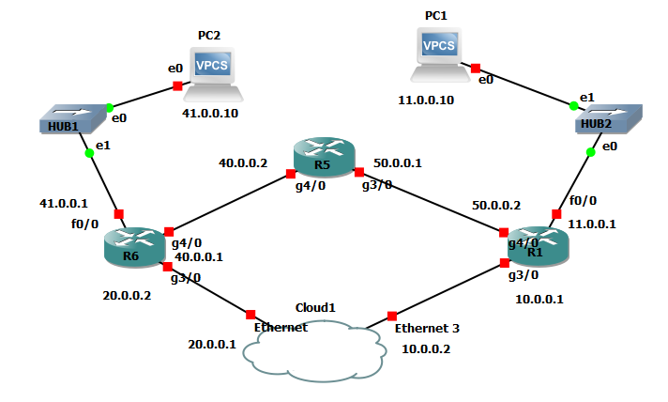
Figura 3: Escenario Virtual con Cloud Físico OSPF

Configuración de interfaz Router físico (R3) hacia R1
config t
interface GigabitEthernet0/1
no shutdown
ip address 10.0.0.2 255.0.0.0
negotiation auto
exit
exit
wr

Configuración de interfaz Router físico (R3) hacia Router físico (R4)
config t
interface GigabitEthernet0/2
no shutdown
ip address 30.0.0.1 255.0.0.0
negotiation auto
exit
exit
wr

Configuración de interfaz Router físico (R4) hacia R6
config t
interface GigabitEthernet0/1
no shutdown
ip address 20.0.0.1 255.0.0.0
negotiation auto
exit
exit
wr

Configuración de interfaz Router físico (R4) hacia Router físico (R3)
Config t
interface GigabitEthernet0/2
no shutdown
ip address 30.0.0.2 255.0.0.0
negotiation auto
exit
exit
wr

Arranca todas las máquinas y abre una consola con cada una de ellas (orden consolas). Los equipos PC1 y PC2 tienen rutas por defecto a R1 y R6 respectivamente. Los routers no tienen configurada ninguna ruta, salvo la de las subredes a las que están directamente conectados.
En los siguientes apartados se configurará OSPF en cada router para que las tablas de encaminamiento permitan alcanzar cualquier punto de la red. Todos ellos estarán dentro de la misma área, luego los configuraremos con identificador de área igual a 1.

Activando el primer router, R6
- Para observar los mensajes que envíe R6 cuando se active OSPF, arranca wireshark en todos los enlaces de R6. A continuación, configura OSPF en el encaminador R6 para que su identificador de router sea la mayor de sus direcciones IP y exporte las rutas hacia las tres redes a las que está conectado.
config t
router ospf 1
network 20.0.0.0 255.0.0.0 area 1
network 40.0.0.0 255.0.0.0 area 1
network 41.0.0.0 255.0.0.0 area 1
router-id 41.0.0.1
auto-cost reference-bandwidth 1000
exit
exit
wr
Explica la utilidad de cada uno de los parámetros de configuración.
Activa la depuración de los mensajes ospf: debug ip ospf events. Espera un minuto aproximadamente e interrumpe las capturas. Interrumpe también los mensajes de depuración: no debug ip ospf events.
Analiza el comportamiento de R6 estudiando las capturas del tráfico y los mensajes depuración para responder a las siguientes preguntas:
- Observa los mensajes HELLO que se envían al arrancar OSPF en R6 y analízalos utilizando wireshark.
  - ¿Cada cuánto tiempo se envían dichos mensajes? Observa si coincide con el valor del campo HELLO Interval de los mensajes.
RESPUESTA
  - Comprueba que el campo Area ID se corresponde con el identificador de área que has configurado.
RESPUESTA
  - Comprueba que el identificador del router se corresponde con el que has configurado mirando el campo Source OSPF Router de la cabecera obligatoria de OSPF en los mensajes HELLO. Comprueba que este identificador es el mismo para los mensajes enviados por cualquiera de las interfaces de R6, aunque los mensajes se envíen con dirección IP origen diferente (cada mensaje llevará como dirección IP origen la de la interfaz de red de R6 por la que se envíe).
RESPUESTA
  - Observa el valor de los campos DR y BDR en los primeros mensajes HELLO. ¿Qué ocurre con dichos campos transcurridos 40 segundos después del primer mensaje HELLO? ¿Por qué?
RESPUESTA

- ¿Se observan en las capturas mensajes DB Description o LS Update? ¿Por qué?
RESPUESTA

- ¿Debería haber aprendido alguna ruta R6? Compruébalo consultando la tabla de encaminamiento mediante la orden show ip route. Incluye aquí la salida.
RESPUESTA

- Consulta la información de los vecinos que ha conocido R6 a través de los mensajes HELLO recibidos mediante: show ip ospf neighbor. Incluye y comenta la salida obtenida.
RESPUESTA

- Consulta la información de la base de datos de Router Link States de R6 con: show ip ospf database router. Incluye y comenta la salida obtenida.
RESPUESTA

- Consulta la información de la base de datos de Network Link States de R6 con: show ip ospf database network. Incluye y comenta la salida obtenida.
RESPUESTA

Activación de R4 físico
Para observar los mensajes que envíe R4 fisico cuando se active OSPF, y los que envíe R6 a consecuencia de la activación de R4 fisico, arranca wireshark en los enlaces de R4 físico con R6 y en el enlace de R6 con R5.
A continuación, configura OSPF en el encaminador R4 físico para que su identificador de router sea la mayor de sus direcciones IP y para que exporte las rutas hacia las dos redes a las que está conectado. Incluye aquí las órdenes:
RESPUESTA

Activa los mensajes de depuración. Incluye aquí la orden
RESPUESTA
Espera dos minutos aproximadamente e interrumpe las capturas.
RESPUESTA

Analiza el comportamiento de R6 y R4 físico estudiando las capturas de tráfico, los mensajes de depuración, consultando el estado de OSPF y de la orden show ip route ospf en cada encaminador:
- Observa la captura realizada entre R6 y R4 fisico y responde a las siguientes cuestiones:
  - ¿Qué tipo de mensajes aparecen cuando R6 detecta la presencia de R4 físico y viceversa? ¿Cuál es su propósito? ¿Qué IP de destino llevan esos mensajes?
RESPUESTA
  - Observa los mensajes LS Request que envían R6 y R4 físico. ¿Qué LSA pide cada uno al otro? ¿Qué IP de destino llevan estos mensajes?
RESPUESTA
  - Observa el primer mensaje LS Update que envía R6. Comprueba que se corresponde con el LS Request enviado por R4 físico. Comprueba cómo se corresponde su contenido con lo almacenado en la base de datos de R4 analizada en el apartado anterior. Observa sus campos para ver si este mensaje incluye la información de que R6 ha descubierto a R4 físico como vecino. ¿Crees que la información contenida en este mensaje deberá cambiar próximamente? ¿Por qué? Observa el campo LS Age del anuncio que viaja en el mensaje, y explica su valor.
RESPUESTA
  - Observa el primer mensaje LS Update que envía R4 físico. Comprueba que se corresponde con el LS Request enviado por R6. Observa sus campos para ver si este mensaje incluye la información de que R4 físico ha descubierto a R6 como vecino. ¿Crees que la información contenida en este mensaje deberá cambiar próximamente? ¿Por qué? Observa el campo LS Age del anuncio que viaja en el mensaje, y explica su valor.
RESPUESTA
  - Observa el segundo y tercer mensajes LS Update que envía R6. ¿Responden a algún LS Request previo? ¿Por qué se envían? ¿Qué información contienen? Observa el campo LS Age de los anuncios que viajan en los mensajes, y explica su valor.
RESPUESTA
  - Observa el segundo mensaje LS Update que envía R4 físico. ¿Responde a algún LS Request previo? ¿Por qué se envía? ¿Qué información contiene? Observa el campo LS Age del anuncio que viaja en el mensaje, y explica su valor.
RESPUESTA
  - ¿Por qué razón R4 físico no envía ningún mensaje Network-LSA?
RESPUESTA
  - Observa los mensajes LS Acknowledge. Mira su contenido para comprobar a qué LSAs asienten.
RESPUESTA
  - Pasados 40 segundos del arranque de R4 físico, ¿qué ocurre con los campos DR y BDR de los mensajes HELLO que intercambian?
RESPUESTA

- Observa la captura realizada en R5:
  - Explica por qué no aparecen los mensajes LS Update que crea R6 y envía a R4 físico.
RESPUESTA
  - Explica por qué no aparecen los mensajes LS Update que crea R6 y envía a R4 físico, y R6 debería propagar por inundación.
RESPUESTA

- Observa la captura realizada en R3 físico (en este enlace no podremos analizar debido a que wireshark no lo permite entre dos routers físicos en cloud):
  - Explica por qué no aparecen los mensajes LS Update que crea R6 y envía a R4 físico.
RESPUESTA
  - Explica por qué no aparecen los mensajes LS Update que crea R6 y envía a R4 físico, y R4 físico debería propagar por inundación.
RESPUESTA

- ¿Deberían haber aprendido alguna ruta R6 y R4 físico? Compruébalo consultando la tabla de encaminamiento en ambos encaminadores mediante la orden show ip route ospf. Incluye aquí la salida. Comprueba la métrica de cada ruta y a través de qué router se alcanza.
RESPUESTA

- Consulta la información de los vecinos que ha conocido cada encaminador a través de los mensajes HELLO mediante: show ip ospf neighbor. Incluye la salida.
RESPUESTA

- Consulta en cada encaminador la información de las bases de datos de Router Link States y de Network Link States mediante: show ip ospf database router y show ip ospf database network respectivamente. Comprueba que la información mostrada coincide con el contenido de los últimos LS Update enviados por los encaminadores.
RESPUESTA

- Consulta un resumen de las bases de datos en cada encaminador con: show ip ospf database. Incluye y comenta la salida obtenida.
RESPUESTA

Activación de R3 y R1
Para observar los mensajes que envíen R3 físico y R1 cuando activen OSPF, y los que envíe R4 físico a consecuencia de la activación de R3 y R1, arranca wireshark en los enlaces entre R6 y R4 físico, entre R4 físico y R3 físico(en este enlace no podremos analizar debido a que wireshark no lo permite entre dos routers físicos en cloud) y R3 físico con R1.
Configura OSPF en R3 físico y en R1. Para tratar de arrancarlos a la vez prepara las ordenes necesarias en un fichero de texto para copiar y pegar en cada uno de los encaminadores. Escribe aquí las órdenes necesarias.
R3 físico | R1
Analiza el comportamiento de los encaminadores estudiando las capturas con wireshark, los mensajes de depuración, consultando el estado de OSPF y de la orden show ip route ospf en cada encaminador:
- Trata de suponer los valores de DR y BDR en las subredes 30.0.0.0/8 y 10.0.0.0/8. Comprueba si tus suposiciones son ciertas. Comprueba en los mensajes HELLO de la captura en R3 físico cómo se ha producido la elección de DR y BDR al arrancar R3 físico y R1 a la vez.
RESPUESTA

- En la captura del enlace R3 físico-R1 observa el intercambio de mensajes LS Update que se produce mientras arrancan R3 físico y R1.
RESPUESTA
- En la captura del enlace R4 físico-R3 físico observa el intercambio de mensajes LS Update que se produce mientras arrancan R3 físico y R1. Observa también en dicha captura los mensajes LS Update que R4 físico envía por inundación de los recibidos por el de R1. Indica cómo puedes saber si un LS Update lo ha originado el encaminador que lo envía o está siendo propagado por inundación.
RESPUESTA

- Antes de examinar la captura en el enlace de R6-R4 físico trata de suponer qué tipos de mensaje aparecerán en ella. Comprueba tus suposiciones.
RESPUESTA

- Trata de suponer qué modificaciones se habrán realizado en las tablas de encaminamiento de cada router. Observa las tablas de encaminamiento para verificar tus suposiciones.
RESPUESTA

- Consulta la información de los vecinos que ha conocido cada encaminador a través de los mensajes HELLO.
RESPUESTA

- Consulta en cada encaminador la información de las bases de datos de Router Link States y de Network Link States. Comprueba que la información mostrada coincide con el contenido de los últimos LS Update enviados por los encaminadores.
RESPUESTA

- Consulta el resumen de las bases de datos en cada encaminador.
RESPUESTA

- Tras haber arrancado OSPF en los encaminadores R1, R3 físico, R4 físico y R6, PC1 y PC2 deberían tener conectividad IP. Compruébalo con las órdenes ping y trace (incluye aquí su salida).
RESPUESTA

Reconfiguración de rutas: activación y desactivación de R5
- Deja lanzado el ping de PC2 a PC1 (ping 11.0.0.10 -t), y reinicia OSPF en R6 (clear ip ospf 1 process). ¿Se ha producido pérdida de paquetes? ¿Por qué? Comprueba lo que ha sucedido con las capturas de tráfico necesarias. Compara lo sucedido para esta misma situación en la práctica de RIP.
RESPUESTA

- Realiza los cambios necesarios para que la ruta seguida por los datagramas IP que envía PC2 a PC1 vayan por la ruta PC2=> R6 => R5 => R1 => PC1, y para que los que envía PC1 a PC2 vayan por la ruta PC1 => R1 => R5 => R6 => PC2. Para realizar este apartado no podrás añadir o eliminar manualmente rutas en las tablas de encaminamiento. Mirando la tabla de encaminamiento de R6, observa y apunta el número de segundos que aproximadamente tarda en aprender R6 la nueva ruta.
RESPUESTA

- Comprueba que se está utilizando dicha ruta a través de la orden trace. Comprueba las rutas y sus métricas en las tablas de encaminamiento de cada encaminador. Compara este valor con el anotado para esta misma situación en la práctica de RIP.
RESPUESTA

- Deja lanzado en PC2 un ping hacia PC1. Lanza las capturas de tráfico necesarias para explicar qué sucede cuando se interrumpe la ejecución de OSPF en el encaminador R5 (utiliza la orden no router ospf <num>). Podrás observar con la orden show ip route que ahora R5 no conoce rutas aprendidas por OSPF. Tampoco exporta información de vecinos hacia otros encaminadores.
¿Deja de funcionar el ping de PC2 a PC1? ¿durante cuánto tiempo? (fíjate en el número de secuencia icmp_seq, éste aumenta con cada paquete enviado cada segundo).
RESPUESTA

- Observa durante este periodo, en el que no está funcionando R5, la tabla de encaminamiento de R1 y R6 y su lista de vecinos. Describe lo que ocurre. Muestra aquí la evolución de estas tablas. ¿Cuánto tiempo tardan R1 y R6 en olvidar las rutas por R5 y aprender las nuevas? ¿por qué? ¿Cuánto tiempo tarda R5 en desaparecer de la lista de vecinos de R1 y R6? ¿por qué? Ayúdate de las capturas del tráfico para explicar lo sucedido y contestar adecuadamente a las preguntas anteriores. Compara lo sucedido para esta misma situación en la práctica de RIP.
RESPUESTA

- Interrumpe el ping y comprueba la ruta que están siguiendo los mensajes intercambiados entre PC2 y PC1 con trace. Incluye aquí la salida
RESPUESTA

- Por último, vuelve a configurar de nuevo OSPF en R5. Observa cómo cambian las tablas de encaminamiento en R1 y R6 y apenas se interrumpe el ping. Comprueba de nuevo cuál es ahora la ruta que están siguiendo los mensajes intercambiados entre PC2 y PC1 con trace. Observa y apunta el número de segundos que aproximadamente tarda en aprenderse de nuevo la ruta a través de R5, mirando continuamente la tabla de encaminamiento de R6. Mira también los números de secuencia de los icmps del ping, y fíjate si alguno se pierde mientras se cambia de la ruta antigua a la ruta nueva. Compara estos datos con los observados para esta misma situación en la práctica de RIP.
RESPUESTA

Órdenes IOS
OSPF
Permite configurar el protocolo de encaminamiento dinámico OSPF. Es necesario indicar las subredes por las que se propagarán las rutas y el área a la que pertenecen, opcionalmente el identificador del router, opcionalmente ajustar el coste y opcionalmente indicar si no se enviarán mensajes de saludo por alguna interfaz.
router ospf <process_number>  no router ospf <process_number> | Activa OSPF en nuestro router.  Desactiva RIP (Si se desea volver a activar OSPF hay que establecer de nuevo todos los parámetros).
network <subred> <mask> area <num_area> | Indica la/s subred/es por las que se distribuirán las direcciones aprendidas.
router-id <ip_address> | Identificador del router. Si no se especifica se elige como identificador la IP mayor.
auto-cost reference-bandwidth <bandwidth> | El coste de la interfaz se calcula:  Interface Cost= Reference bandwidth/interface bandwidth  El valor por defecto es 100Mbps
passive-interface <ifaz> | Indica las interfaces por las que NO se distribuirán rutas.
clear ip ospf <process_number> process | Reinicia el proceso de OSPF

Tabla de rutas
show ip route | Muestra la tabla de rutas
show ip route ospf | Muestra las entradas de la tabla de rutas aprendidas con OSPF.

Monitorizando el funcionamiento de OSPF
debug ip ospf events  no debug ip ospf events | Habilita los mensajes de depuración.  Deshabilita los mensajes de depuración.
show ip protocols | Muestra detalles de los protocolos.
show ip ospf <process_number> | Muestra información del proceso de ospf
show ip ospf database | Muestra la BBDD de OSPF
show ip ospf database network | Muestra la BBDD de redes de OSPF
show ip ospf database router | Muestra la BBDD de routers de OSPF
show ip ospf neighbor | Muestra los vecinos
show ip ospf interface brief | Muestra la métrica de cada interfaz

